Випуск № 6 (83) лютий 2014
Газета Ніжинського обласного педагогічного ліцею Чернігівської обласної ради

ЗУСТРІЧ ВИПУСКНИКІВ

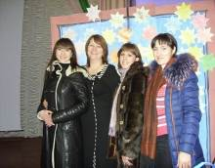
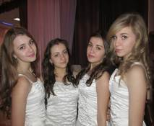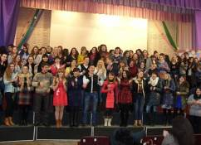
У першу суботу лютого, вже традиційно, відбулася зустріч випускників Ніжинського обласного педагогічного ліцею.
Щоб вмістити в себе всіх гостей, котрі завітали на урочистості з нагоди свята, стінам нашого закладу довелося б, мабуть, розтягнутися до самої площі. І саме з цієї причини, та завдяки великому розмаїттю концертних номерів, підготовлених, як сьогоднішніми учнями ліцею, так і його випускниками минулих років, для святкування була обрана актова зала нового корпусу Ніжинського державного університету імені Миколи Гоголя.
Вітальний концерт розпочався з подання учнями ліцею ( Бондаренко О. та Єрмол Н.) ліцейського дзвоника, який нагадав випускникам про їхні ліцейські уроки й перерви. З витонченим шармом та у живому спілкуванні з глядацькою залою вели концертну програму учні ліцею Роман Федорець, з його левітанівським оксамитом чоловічого баритону та власниця незрівнянної посмішки і блискоту очей, красуня Юлія Гладуник. Після шкільного вальсу та вітального слова адміністрації, своїми талантами поспішили тішити присутніх випускники колишніх років Богдан Петрик та Святослав Тонкошкурий, Максим Матраєв та Сергій Бойко, Яна Божина в образі Проні Прокопівни Сірко, Володимир Винник зі своєю сестрою, ученицею ІІ курсу фізико-математичного класу, Марією Винник. Радували присутніх своїм вокалом учениці ІІ курсу класу української філології Світлана Медвідь та Марія Салуян. Дуєт у складі учня І курсу фізико-математичного класу Бондаренко Олександра та учениці ІІ курсу класу іноземної філології Єрмол Наталії змусив глядацьку залу замилуватися трепетно-ніжним двоголоссям. Між концертними номерами та світло-святковим конферансом на великому мультимедійному екрані у відеозапису були передані привітання ліцею, ліцейському колективу та випускникам всіх років, від колишніх випускниць та викладачів ліцею Ярини Миколаївни Минки та Юлії Станіславівни Шлапко з Росії та Канади відповідно. Колишній учень класу іноземної філології привітав ліцейську родину з далекої Німеччини, зауважив яку значну роль виконали у його становленні ліцейські учителі іноземних мов: Наталія Миколаївна Фесенко, Лариса Миколаївна Павлюк, Лариса Іванівна Петренко. В продовження концертної програми, її неперевершені ведучі запропонували просто на сцені провести інтерактивний урок. У ході якого наші випускники диригували глядацькій залі, яка була розділена на сектори і за командами диригента заходилася скандуванням привітань рідному ліцею та бурхливими оплесками, опрацьовували та озвучували анкети про те, чому ж навчило їх ліцейське життя. Завершилася концертна програма кульмінаційним моментом – виступом учня ІІ курсу класу української філології, переможцем четвертого сезону вокального телешоу «Х-фактор» - Сашка Порядинського.
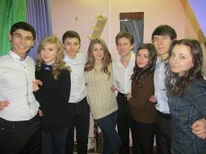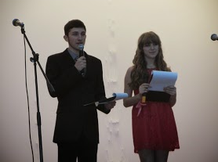
Після загальної фотосесії, випускники влаштували екскурсією аудиторіями рідного ліцею, щоб ще раз пережити ті трепетні моменти життя свого життя проведені у нашому навчальному закладі, своє дитинство, своє становлення.
Вікторія Шевченко, учениця ІІ курсу класу іноземної філології
ЗИМОВИЙ ЗОРЕПАД - 2014

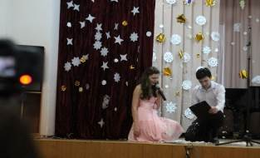
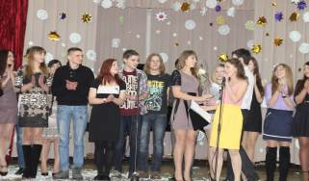
7 лютого в актовій залі старого корпусу НДУ відбулася конкурсна програма «Зимовий зорепад – 2014». Головною метою цього заходу, вже традиційно, було визначення та нагородження талановитих учнів ліцею. У цьому році конкурсна программа була представлена такими номінаціями: сольнийспів, вокальний дует, хореографія, інструментальне виконання та інструментальний дует. Паузи між конкурсними номерами були заповнені естетично-етичними елегійними діалогами персоніфікованих ведучих із казки Г. Х. Андерсена «Снігова королева» Кая та Герди (учні І курсу класу української філології А. Нещерет та Л. Бринзей). Так що вийшов, такий-собі, концерт-вистава. Усі учасники заходу отримали цінні подарунки.Бажаємо всім юним даруванням нашого ліцею не зупинятися на досягненому, натхнення, подальших творчих звершень та здобутків.
Ангеліна Сердюк, учениця І курсу української філології
ДІЛИМОСЯ ДОСВІДОМ

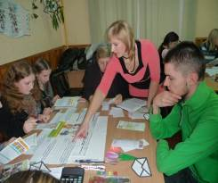
Майстер-клас «Підвищення ґендерної компетентності вчителів»
19 лютого 2014 року на базі Ніжинського обласного педагогічного ліцею Чернігівської обласної ради для учителів ліцею, студентів філологічного факультету НДУ імені Миколи Гоголя та всіх, хто цікавиться проблемою ґендеру, був проведений майстер-клас «Підвищення ґендерної компетентності вчителів». Автор та організатор проведення – канд. пед. наук, учитель української мови та літератури Бутурлим Тетяна Іванівна.
Учасники майстер-класу мали змогу поглибити свої знання про ґендерну концепцію, ґендерне виховання, ґендерну культуру, ґендерну компетентність учителя. Особливо цікавим був практичний блок майстер-класу, де були використані авторські й модифіковані інтерактивні вправи щодо підвищення ґендерної компетентності вчителя.
Наприкінці учасники висловили своє позитивне враження від майстер-класу, зокрема зафіксували зміни у власному ґендерному світогляді-руйнування патріархатних стереотипів та формування потреби сприймати чоловіка та жінку як двох повноправних особистостей, прагнення реалізувати ґендерний підхід у педагогічній діяльності.
Майстер-клас був проведений на високому науково-методичному рівні, ґрунтувався на багаторічному досвіді застосування Тетяною Іванівною технології формування ґендерної культури учасників навчально-виховного процесу. Різноманітність та неординарність роздаткового й наочного матеріалу - свідчення креативності та глибокого розуміння ґендерної теорії й практики.
ВІН ВІЧНИЙ І СВЯТИЙ ЦЕЙ ЖИТНІЙ ХЛІБ
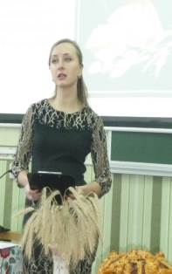
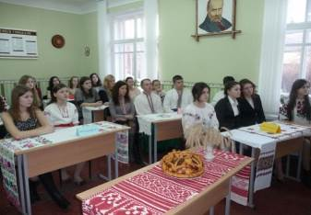
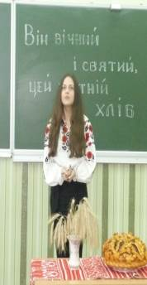

26 лютого на ІІ курсі української філології, класний керівник І.М. Гах, відбулася відкрита виховна година народознавчого циклу « Він вічний і святий цей житній хліб». У святково-прибраній в українському народному стилі, (рушники, обереги, колосся пшениці хліб, коровай), класній кімнаті була наочно продемонстрована реалізація національної ідеї у виховному процесі через застосування активних методів виховання. Учні розподілившись на декілька дослідницьких груп: історики, народознавці, літератори, художники, біологи, географи, активно обговорювали з учителем різні питання тематичного спрямування, саме з точки зору тієї галузі дослідників, яку вони представляли, читали вірші, демонстрували презентації, відеоматеріали, інсценували старовинний обряд сватання. Все це, в поєднанні з доцільним, ефективним використанням засобів ІКТ, що, в свою чергу, свідчить про високий методичний рівень професіоналізму учителя, дозволило на проведеному заході не тільки ознайомити учнів з історією вирощування хлібних злаків, сформувати у них уявлення про місце хліба в звичаях та традиціях українського народу, а й навчити учнів шанобливо ставитися до хліба, шанувати хліборобську працю, виховувати в них почуття відповідальності та бережливе ставлення до хлібу.

ВІТАЄМО ПЕРЕМОЖЦІВ

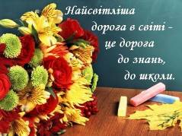
Відбувся ІІІ етап Всеукраїнських учнівських предметних олімпіад, в яких учні нашого ліцею вибороли ряд важливих перемог, а саме:
Солодовник Катерина, І курс клас іноземної філології – диплом І ступеня, предмет – англійська мова;
Якубів Юлія, ІІ курс клас іноземної філології - диплом ІІ ступеня – українська мова і література, диплом ІІ ступеня – російська мова і література;
Костянко Роман, ІІ курс фізико-математичний клас - диплом ІІ ступеня, інформаційні технології;
Баленко Валерія, ІІ курс клас іноземної філології – диплом ІІІ степеня – німецька мова;
Мисаковець Святослав, ІІ курс фізико-математичний клас – диплом ІІ ступеня – історія, диплом ІІ ступеня – астрономія;
Багмет Олександра , ІІ курс клас української філології – диплом ІІ ступеня - педагогіка і психологія;
Дейнеко Марина, ІІ курс клас іноземної філології – диплом ІІІ ступеня – німецька мова;
Захарченко Максим, ІІ курс клас іноземної філології – диплом ІІІ ступеня – німецька мова;
Федорина Юлія, ІІ курс клас іноземної філології – диплом ІІІ ступеня - англійська мова;
Балін Павло, І курс фізико-математичного класу - диплом ІІІ ступеня - астрономія;
Романенко Анастасія, І курс клас іноземної філології - диплом ІІІ ступеня - російська мова.
Молодці! Так тримати!!!
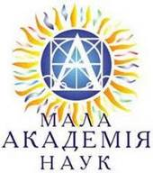
ВІТАЄМО ПЕРЕМОЖЦІВ ІІ ЕТАПУ ВСЕУКРАЇНСЬКОГО КОНКУРСУ-ЗАХИСТУ НАУКОВО-ДОСЛІДНИЦЬКИХ РОБІТ УЧНІВ-ЧЛЕНІВ
МАЛОЇ АКАДЕМІЇ НАУК УКРАЇНИ
Якубів Юлію, ІІ курс клас іноземної філології - диплом І ступеня;
Баленко Валерію, ІІ курс клас іноземної філології - диплом І ступеня ;
Власенко Богдана, І курс фізико-математичний клас - диплом ІІ ступеня;
Мисаковця Святослава, ІІ курс фізико - математичний клас – диплом ІІ ступеня;
Адаменко Анну, ІІ курс клас іноземної філології - диплом ІІ ступеня;
Багмет Олександру, ІІ курс клас української філології - диплом ІІ ступеня;
Засновники: адміністрація Ніжинського
обласного педагогічного ліцею
Чернігівської обласної ради
Видавець: ІІ курс клас іноземної філології
Головний редактор: Т.М.Котляр
Редактор: Ю.О. Павлов
Коректор: Т.І. Бутурлим
Комп’ютерний набір – Ю.Якубів
Редакція може не поділяти точку зору автора.
Відповідальність за достовірність інформації
несуть автори публікацій.
Розповсюджується безкоштовно в стінах ліцею
Відруковано в стінах квартири на принтері Epson
Тираж не обмежений. Виходить щомісяця.
Адреса редакції: м. Ніжин вул.Богуна,1

Дейнеко Марину, ІІ курс клас іноземної філології – диплом ІІІ ступеня;
Петренко Марія, ІІ курс клас іноземної філології – диплом ІІІ ступеня
Молодці! Так тримати!!!
Ваша сила - віра в себе. Ваша свобода - відповідальність за власний розвиток.
Ваші здібності - культура само створення.
А. Смоловик

